Hoe ziet een goede diagnostische vraag eruit?

Hieronder zie je 3 voorbeelden van diagnostische vragen van wisselende kwaliteit.
- Bespreek samen welke je het beste vindt en waarom.
- Benoem aan welke criteria de minder goede voorbeelden niet voldoen.
- Verbeter de vragen zodat ze wel aan de criteria voldoen.
Je mag op dit werkblad schrijven, op de achterkant is extra ruimte.

Voorbeeld 1
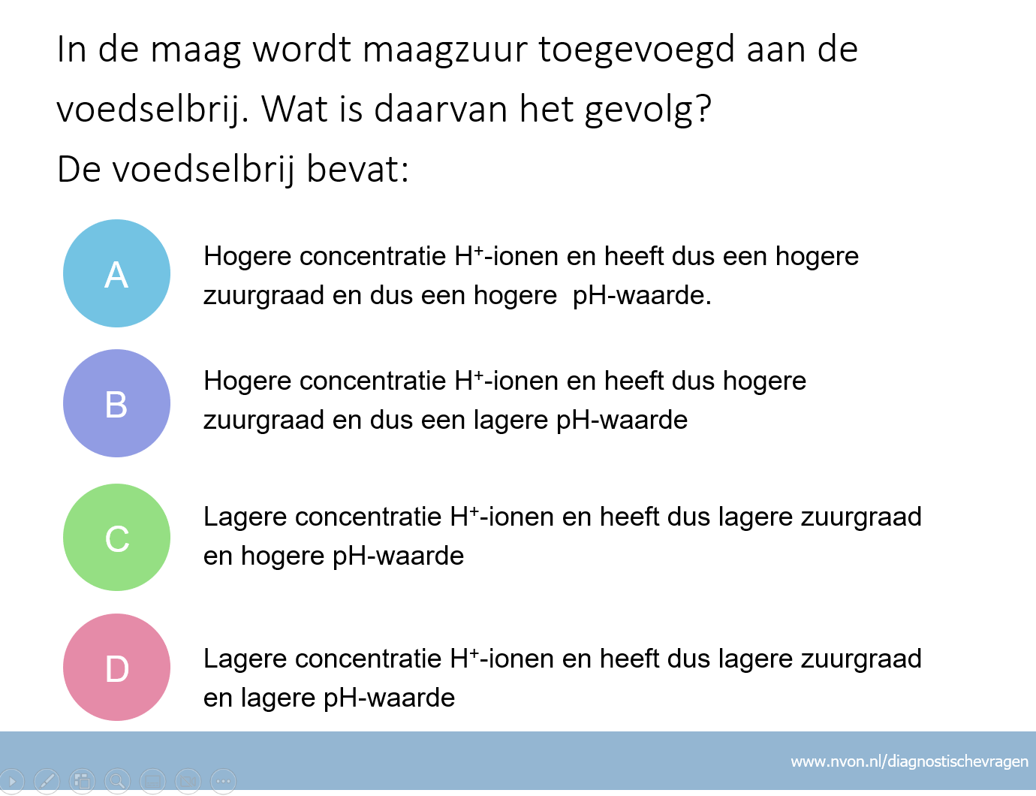

Toelichting:
Leerlingen denken dat als de zuurgraad hoog is dat dan de pH waarde hoog is. Ze verwarren ook de relatie tussen H+ ionen en zuurgraad.
Criteria diagnostische vraag
- Eenduidige, gesloten vraag
- Bevraagt één concept
- Snel te beantwoorden
- Foute opties geven informatie over denkwijze leerling
- Niet mogelijk met de verkeerde strategie op juiste antwoord te komen

Voorbeeld 2
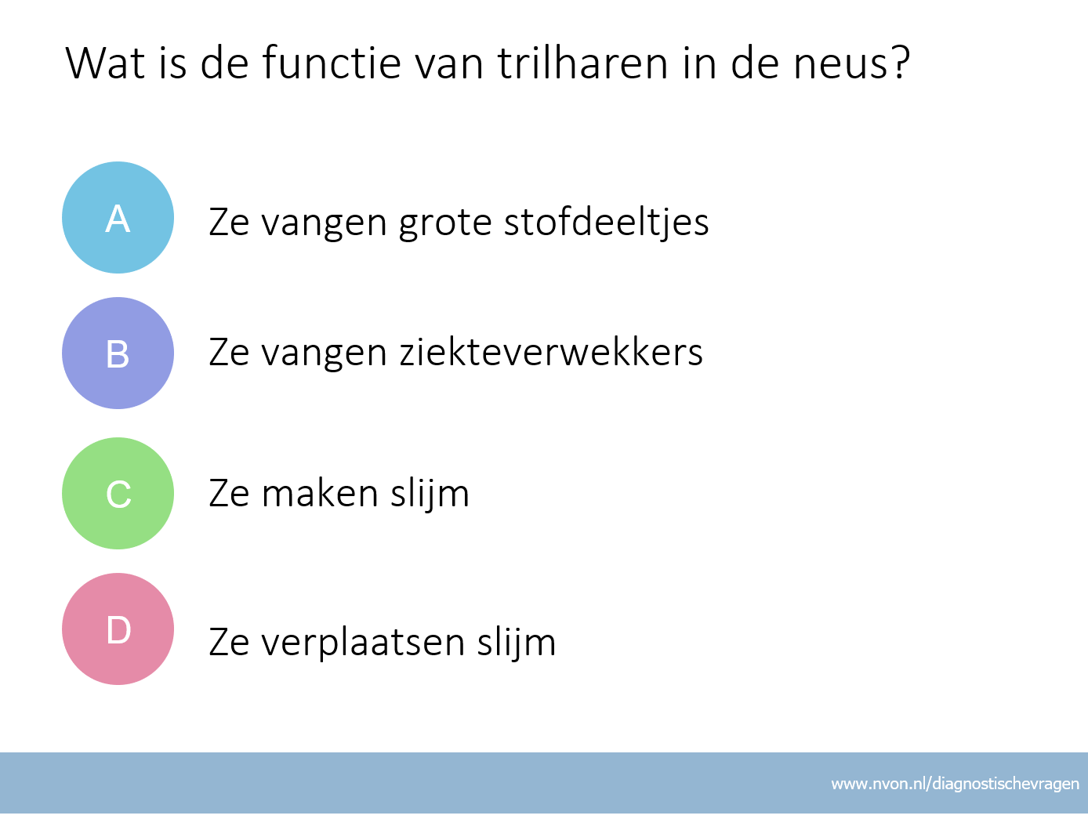

Toelichting
Leerlingen halen hier de functies van de neusharen, neusslijmvlies, slijmproducerende cellen en trilharen door elkaar. Het is bij de trilharen moeilijk voor leerlingen de eigenschappen op mirco niveau te vertalen naar macro. Ze denken vaak dat de onzichtbare trilharen ook dingen vangen net zoals de zichtbare neusharen.

Voorbeeld 3
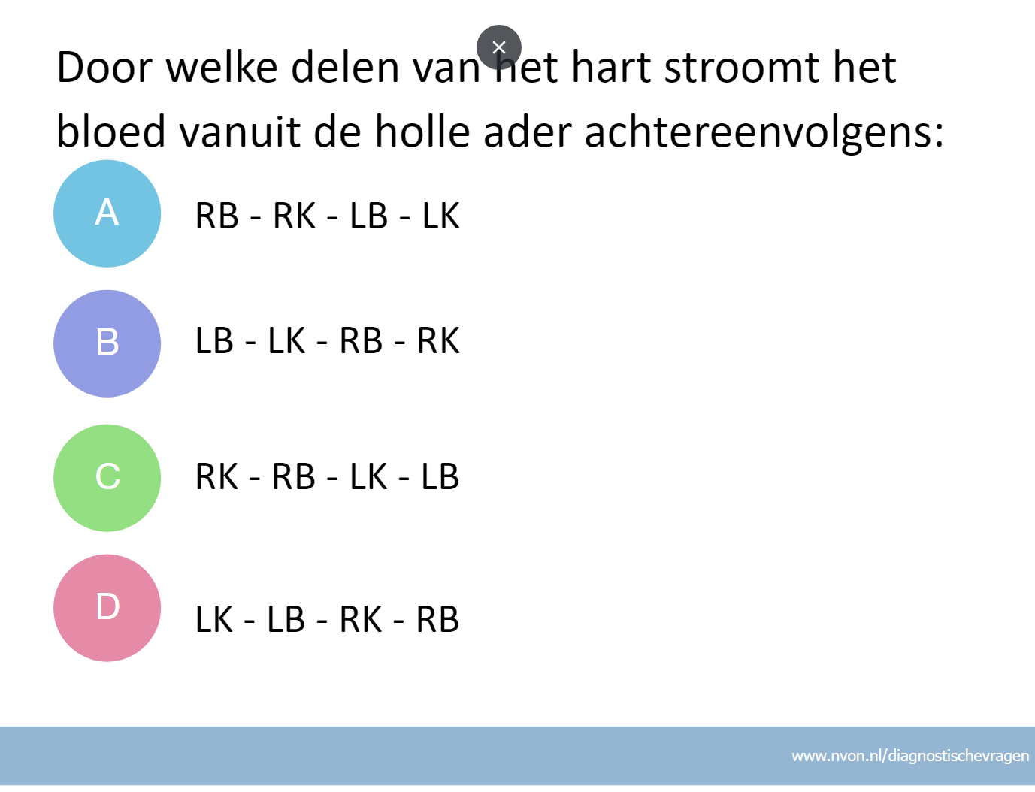

Toelichting
Voor deze vraag is nog geen toelichting beschreven. Bedenk hem samen.

